新建项目
全年负荷计算书

工程名称 | 新建项目
设计编号
建设单位
设计单位
计 算 人
校 对 人
审 核 人
计算日期 | 2024年12月11日

采用软件 | 暖通负荷BECH2024
软件版本 | 20240430(SP1)
研发单位 | 北京绿建软件股份有限公司
正版授权码 | T17325531839
目 录

1 建筑概况 1
2 气象数据 1
2.1 气象地点 1
2.2 逐日干球温度表 1
2.3 逐月辐照量表 2
2.4 峰值工况 2
3 软件介绍 2
4 围护结构 2
4.1 屋顶构造 2
4.1.1 屋顶构造一 2
4.2 外墙构造 3
4.2.1 外墙构造一 3
4.3 挑空楼板构造 3
4.3.1 挑空楼板构造一 3
4.4 周边地面构造 3
4.4.1 周边地面构造一 3
4.5 非周边地面构造 4
4.5.1 非周边地面构造一 4
4.6 门构造 4
4.7 窗构造 4
5 房间类型 4
5.1 房间参数表 4
5.2 作息时间表 5
6 系统设置 5
6.1 系统划分 5
6.2 运行时间表 5
7 计算结果 5
7.1 模拟周期 5
7.2 全年冷暖需求 5
7.3 负荷分项统计 6
7.4 逐月负荷表 7
8 附录 9

建筑概况
地理位置 | 河北-石家庄
气候分区 | 寒冷B区
北纬 | 38.00
东经 | 114.41
建筑名称 | 新建项目
建筑类型 | 公共建筑
建筑面积 | 地上 8869.91 ㎡ | 地下 0.00 ㎡
建筑高度 | 地上 13.80 m | 地下0.00
建筑层数 | 地上 3 | 地下 0
北向角度 | 90°

气象数据

气象地点
河北-石家庄, 《建筑节能气象参数标准》JGJ346-2014

逐日干球温度表
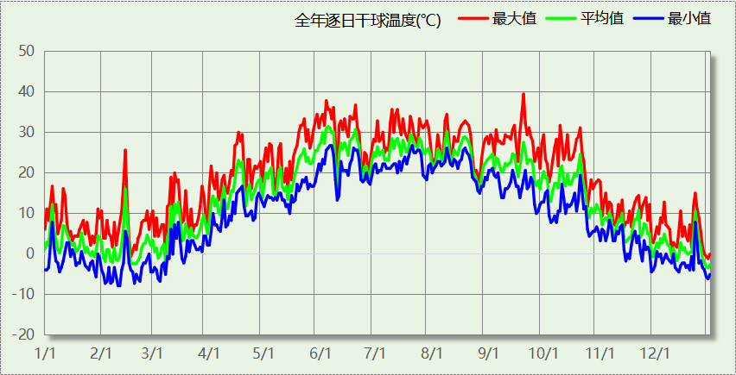

逐月辐照量表
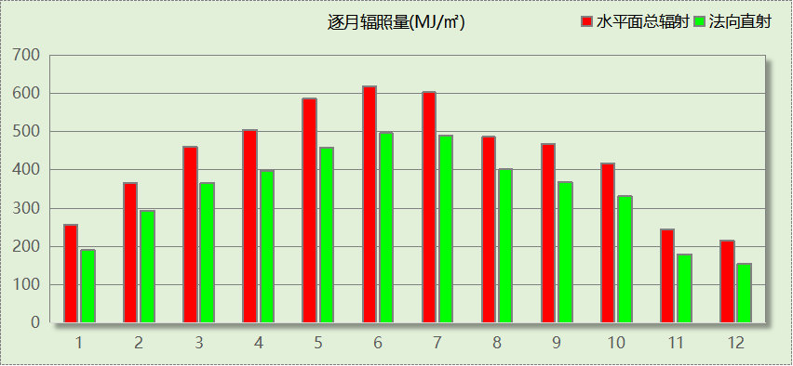

峰值工况
气象数据 | 时刻 | 干球温度(℃) | 湿球温度(℃) | 含湿量(g/kg) | 焓值(kj/kg)
最热 | 09月19日14时 | 39.4 | 20.0 | 6.8 | 57.1
最冷 | 02月09日06时 | -7.8 | -10.0 | 0.8 | -5.8

软件介绍
本报告采用的软件为绿建暖通负荷BECH2024，该软件紧密结合暖通和节能设计规范、可根据项目实际情况建立建筑热工模型，并可对围护结构材料、房间内扰发热、作息时间表、热回收方式等参数进行设置。
软件包含全国各地典型气象年数据，内置DOE2.1E内核，对于建筑的逐时负荷进行动态模拟，既可以模拟8760小时理想负荷，也可以根据设定好的采暖期/空调期进行逐时模拟。
软件还支持分析全年建筑能耗的来源构成，依据日射得热、新风负荷、围护传热和内扰得热进行归类分项，生成设计建筑全年负荷计算报告书，提供详实的数据和多样的图表，为设计师在设备选型、制定运行策略等方面提供参考和帮助。

围护结构

屋顶构造

屋顶构造一
材料名称  （由上到下） | 厚度δ | 导热系数λ | 蓄热系数S | 修正  系数 | 热阻R | 热惰性  指标
材料名称  （由上到下） | (mm) | W/(m.K) | W/(㎡.K) | α | (㎡K)/W | D=R*S
碎石、卵石混凝土(ρ=2300) | 40 | 1.510 | 15.360 | 1.00 | 0.026 | 0.407
挤塑聚苯乙烯泡沫塑料（带表皮） | 20 | 0.030 | 0.340 | 1.20 | 0.556 | 0.227
水泥砂浆 | － | － | － | － | － | －
加气混凝土、泡沫混凝土(ρ=700) | 80 | 0.180 | 3.100 | 1.00 | 0.444 | 1.378
钢筋混凝土 | 120 | 1.740 | 17.200 | 1.00 | 0.069 | 1.186
石灰砂浆 | 20 | 0.810 | 10.070 | 1.00 | 0.025 | 0.249
各层之和∑ | 280 | － | － | － | 1.142 | 3.691
传热系数K=1/(0.15+∑R) | 0.77

外墙构造

外墙构造一
材料名称  （由外到内） | 厚度δ | 导热系数λ | 蓄热系数S | 修正  系数 | 热阻R | 热惰性  指标
材料名称  （由外到内） | (mm) | W/(m.K) | W/(㎡.K) | α | (㎡K)/W | D=R*S
水泥砂浆 | － | － | － | － | － | －
挤塑聚苯乙烯泡沫塑料（带表皮） | 20 | 0.030 | 0.340 | 1.20 | 0.556 | 0.227
水泥砂浆 | － | － | － | － | － | －
钢筋混凝土 | 200 | 1.740 | 17.200 | 1.00 | 0.115 | 1.977
石灰砂浆 | 20 | 0.810 | 10.070 | 1.00 | 0.025 | 0.249
各层之和∑ | 240 | － | － | － | 0.738 | 2.941
传热系数K=1/(0.15+∑R) | 1.13

挑空楼板构造

挑空楼板构造一
材料名称  （由上到下） | 厚度δ | 导热系数λ | 蓄热系数S | 修正  系数 | 热阻R | 热惰性  指标
材料名称  （由上到下） | (mm) | W/(m.K) | W/(㎡.K) | α | (㎡K)/W | D=R*S
水泥砂浆 | － | － | － | － | － | －
钢筋混凝土 | 120 | 1.740 | 17.200 | 1.00 | 0.069 | 1.186
水泥砂浆 | － | － | － | － | － | －
挤塑聚苯乙烯泡沫塑料（带表皮） | 20 | 0.030 | 0.340 | 1.20 | 0.556 | 0.227
水泥砂浆 | － | － | － | － | － | －
各层之和∑ | 140 | － | － | － | 0.689 | 2.146
传热系数K=1/(0.15+∑R) | 1.19

周边地面构造

周边地面构造一
材料名称 | 厚度δ | 导热系数λ | 蓄热系数S | 修正  系数 | 热阻R | 热惰性  指标
材料名称 | (mm) | W/(m.K) | W/(㎡.K) | α | (㎡K)/W | D=R*S
水泥砂浆 | － | － | － | － | － | －
钢筋混凝土 | 120 | 1.740 | 17.200 | 1.00 | 0.069 | 1.186
各层之和∑ | 120 | － | － | － | 0.090 | 1.431
传热系数K=1/(0.11+∑R) | 0.52

非周边地面构造

非周边地面构造一
材料名称 | 厚度δ | 导热系数λ | 蓄热系数S | 修正  系数 | 热阻R | 热惰性  指标
材料名称 | (mm) | W/(m.K) | W/(㎡.K) | α | (㎡K)/W | D=R*S
水泥砂浆 | － | － | － | － | － | －
钢筋混凝土 | 120 | 1.740 | 17.200 | 1.00 | 0.069 | 1.186
各层之和∑ | 120 | － | － | － | 0.090 | 1.431
传热系数K=1/(0.11+∑R) | 0.30

门构造
序号 | 构造名称 | 传热系数 | 备注
1 | 保温门（多功能门） | 1.972

窗构造
序号 | 构造名称 | 传热系数 | 窗遮阳系数 | 可见光透射比 | 备注
1 | 12A钢铝单框双玻窗（平均） | 3.900 | 0.750 | 0.800 | 来源《民用建筑热工设计规范》
2 | 12A钢铝单框双玻窗（平均） | 3.900 | 0.750 | 1.000 | 来源《民用建筑热工设计规范》

房间类型

房间参数表
房间类型 | 空调温度  ℃ | 供暖温度  ℃ | 新风量 | 人员密度 | 照明功率  密度 | 电器设备  功率
办公-普通办公室 | 26 | 20 | 30(m^3/h.人) | 8(m^2/人) | 8(W/m^2) | 15(W/m^2)
卫生间 | 28 | 18 | 20(m^3/h.人) | 20(m^2/人) | 5(W/m^2) | 15(W/m^2)
卫生间 | 28 | 16 | 0(m^3/h.人) | 0(人) | 5(W/m^2) | 5(W/m^2)
实验教室 | 26 | 18 | 20(m^3/h.人) | 4(m^2/人) | 8(W/m^2) | 5(W/m^2)
展示区 | 26 | 20 | 30(m^3/h.人) | 2.5(m^2/人) | 8(W/m^2) | 15(W/m^2)
普通办公室 | 26 | 20 | 30(m^3/h.人) | 8(m^2/人) | 8(W/m^2) | 15(W/m^2)
普通教室 | 26 | 18 | 24(m^3/h.人) | 1.39(m^2/人) | 8(W/m^2) | 5(W/m^2)
楼梯间 | － | － | 0(m^3/h.人) | 0(人) | 5(W/m^2) | 5(W/m^2)
治疗室、诊室 | 26 | 22 | 2(次/h) | 6(m^2/人) | 8(W/m^2) | 20(W/m^2)
空房间 | － | － | 20(m^3/h.人) | 0(人) | 0(W/m^2) | 0(W/m^2)
空房间 | － | － | 20(m^3/h.人) | 0(人) | 0(W/m^2) | 0(W/m^2)
设备间 | － | － | 0(次/h) | 0(人) | 6(W/m^2) | 15(W/m^2)
设备间 | － | － | 0(次/h) | 0(人) | 6(W/m^2) | 15(W/m^2)
走廊 | － | － | 0(m^3/h.人) | 0(人) | 5(W/m^2) | 5(W/m^2)

作息时间表
详见附录

系统设置

系统划分
系统编号 | 热回收  类型 | 启动  条件 | 回收  效率 | 排风  比例 | 面积(m2) | 包含的房间
默认 | 无 | -- | -- | -- | 5231.46 | 所有房间

运行时间表
详见附录

计算结果

模拟周期
供冷季(6.15-9.30) 供暖季(11.15-3.15)

全年冷暖需求
系统名称\负荷 | 供暖需求  (kWh) | 供暖指标  (kWh/㎡·a) | 供冷需求  (kWh) | 供冷指标  (kWh/㎡·a)
建筑总计 | 291195 | 32.83 | 303400 | 34.21
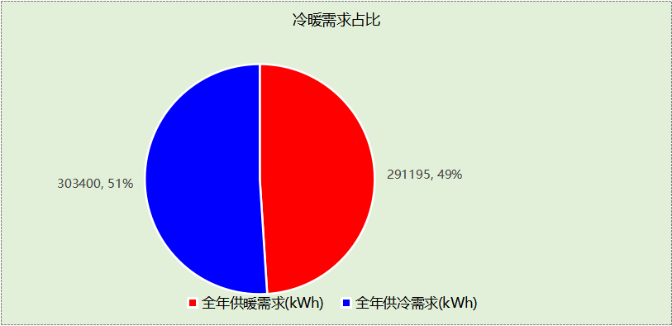

负荷分项统计
分类 | 围护传热 | 室内得热 | 窗日射 | 新风/渗透 | 热回收 | 合计
供暖(kWh/㎡) | -25.64 | 11.56 | 3.44 | -22.19 | 0.00 | -32.83
供冷(kWh/㎡) | 3.33 | 13.65 | 2.78 | 14.44 | 0.00 | 34.21
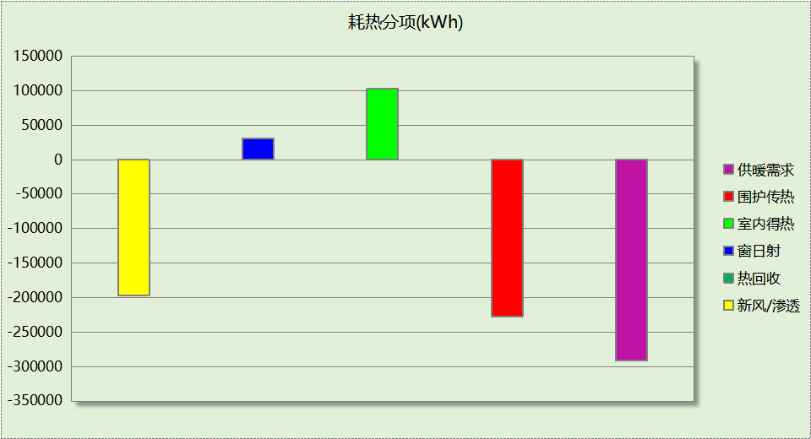
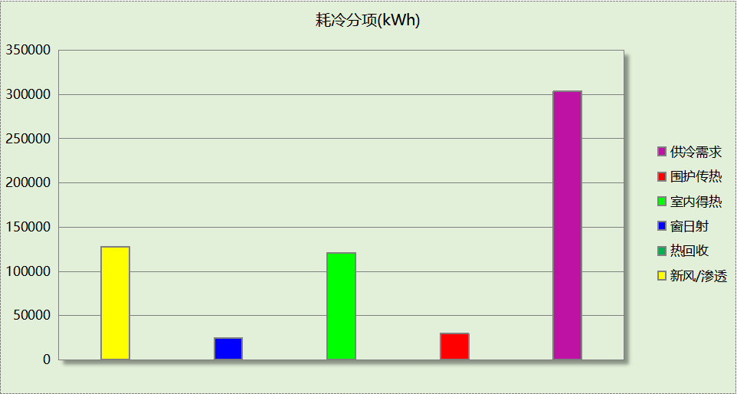

逐月负荷表
月份 | 供暖(kWh) | 供冷(kWh) | 热负荷  峰值(kW) | 热负荷  峰值时刻 | 冷负荷  峰值(kW) | 冷负荷  峰值时刻
1月 | 78040 | 0 | 710.947 | 1月2日7时 | 0.000 | --
2月 | 74079 | 0 | 753.763 | 2月18日7时 | 0.000 | --
3月 | 36398 | 0 | 731.180 | 3月4日7时 | 0.000 | --
4月 | 0 | 0 | 0.000 | -- | 0.000 | --
5月 | 0 | 0 | 0.000 | -- | 0.000 | --
6月 | 0 | 29497 | 0.000 | -- | 636.068 | 6月18日15时
7月 | 0 | 112091 | 0.000 | -- | 726.810 | 7月24日13时
8月 | 0 | 103483 | 0.000 | -- | 818.013 | 8月8日15时
9月 | 0 | 58329 | 0.000 | -- | 517.914 | 9月2日15时
10月 | 0 | 0 | 0.000 | -- | 0.000 | --
11月 | 21488 | 0 | 369.808 | 11月29日8时 | 0.000 | --
12月 | 81190 | 0 | 664.075 | 12月30日8时 | 0.000 | --
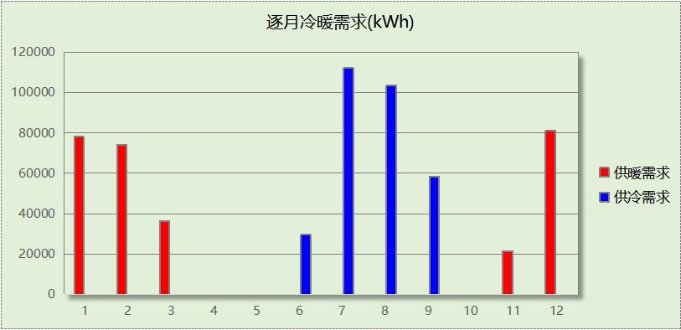
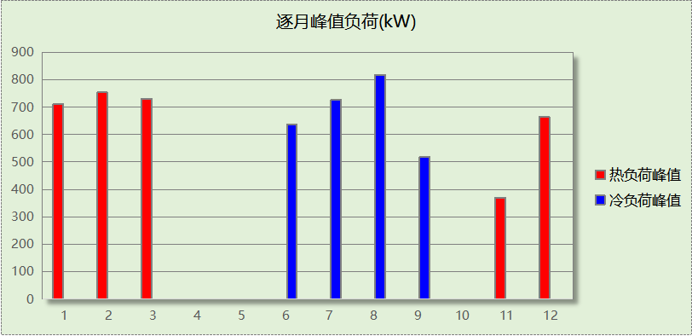

附录
工作日/节假日人员逐时在室率(%)

房间类型 | 1 | 2 | 3 | 4 | 5 | 6 | 7 | 8 | 9 | 10 | 11 | 12 | 13 | 14 | 15 | 16 | 17 | 18 | 19 | 20 | 21 | 22 | 23 | 24
办公-普通办公室 | 0 | 0 | 0 | 0 | 0 | 0 | 10 | 50 | 100 | 100 | 100 | 30 | 100 | 100 | 100 | 100 | 50 | 20 | 10 | 0 | 0 | 0 | 0 | 0
办公-普通办公室 | 0 | 0 | 0 | 0 | 0 | 0 | 0 | 20 | 45 | 0 | 0 | 0 | 0 | 0 | 0 | 0 | 0 | 0 | 0 | 0 | 0 | 0 | 0 | 0
卫生间 | 0 | 0 | 0 | 0 | 0 | 0 | 10 | 50 | 100 | 100 | 100 | 30 | 100 | 100 | 100 | 100 | 50 | 20 | 10 | 0 | 0 | 0 | 0 | 0
卫生间 | 0 | 0 | 0 | 0 | 0 | 0 | 0 | 20 | 45 | 0 | 0 | 0 | 0 | 0 | 0 | 0 | 0 | 0 | 0 | 0 | 0 | 0 | 0 | 0
卫生间 | 0 | 0 | 0 | 0 | 0 | 0 | 10 | 50 | 95 | 95 | 95 | 80 | 80 | 95 | 95 | 95 | 95 | 30 | 30 | 0 | 0 | 0 | 0 | 0
卫生间 | 0 | 0 | 0 | 0 | 0 | 0 | 0 | 0 | 0 | 0 | 0 | 0 | 0 | 0 | 0 | 0 | 0 | 0 | 0 | 0 | 0 | 0 | 0 | 0
实验教室 | 0 | 0 | 0 | 0 | 0 | 0 | 10 | 50 | 95 | 95 | 95 | 80 | 80 | 95 | 95 | 95 | 95 | 30 | 30 | 0 | 0 | 0 | 0 | 0
实验教室 | 0 | 0 | 0 | 0 | 0 | 0 | 0 | 0 | 0 | 0 | 0 | 0 | 0 | 0 | 0 | 0 | 0 | 0 | 0 | 0 | 0 | 0 | 0 | 0
展示区 | 0 | 0 | 0 | 0 | 0 | 0 | 10 | 50 | 100 | 100 | 100 | 30 | 100 | 100 | 100 | 100 | 50 | 20 | 10 | 0 | 0 | 0 | 0 | 0
展示区 | 0 | 0 | 0 | 0 | 0 | 0 | 0 | 20 | 45 | 0 | 0 | 0 | 0 | 0 | 0 | 0 | 0 | 0 | 0 | 0 | 0 | 0 | 0 | 0
普通办公室 | 0 | 0 | 0 | 0 | 0 | 0 | 10 | 50 | 100 | 100 | 100 | 30 | 100 | 100 | 100 | 100 | 50 | 20 | 10 | 0 | 0 | 0 | 0 | 0
普通办公室 | 0 | 0 | 0 | 0 | 0 | 0 | 0 | 20 | 45 | 0 | 0 | 0 | 0 | 0 | 0 | 0 | 0 | 0 | 0 | 0 | 0 | 0 | 0 | 0
普通教室 | 0 | 0 | 0 | 0 | 0 | 0 | 10 | 50 | 95 | 95 | 95 | 80 | 80 | 95 | 95 | 95 | 95 | 30 | 30 | 0 | 0 | 0 | 0 | 0
普通教室 | 0 | 0 | 0 | 0 | 0 | 0 | 0 | 0 | 0 | 0 | 0 | 0 | 0 | 0 | 0 | 0 | 0 | 0 | 0 | 0 | 0 | 0 | 0 | 0
楼梯间 | 0 | 0 | 0 | 0 | 0 | 0 | 10 | 50 | 95 | 95 | 95 | 80 | 80 | 95 | 95 | 95 | 95 | 30 | 30 | 0 | 0 | 0 | 0 | 0
楼梯间 | 0 | 0 | 0 | 0 | 0 | 0 | 0 | 0 | 0 | 0 | 0 | 0 | 0 | 0 | 0 | 0 | 0 | 0 | 0 | 0 | 0 | 0 | 0 | 0
治疗室、诊室 | 0 | 0 | 0 | 0 | 0 | 0 | 0 | 20 | 50 | 95 | 80 | 40 | 20 | 50 | 60 | 60 | 20 | 20 | 0 | 0 | 0 | 0 | 0 | 0
治疗室、诊室 | 0 | 0 | 0 | 0 | 0 | 0 | 0 | 20 | 50 | 95 | 80 | 40 | 20 | 50 | 60 | 60 | 20 | 20 | 0 | 0 | 0 | 0 | 0 | 0
空房间 | 0 | 0 | 0 | 0 | 0 | 0 | 0 | 20 | 50 | 80 | 80 | 80 | 80 | 80 | 80 | 80 | 80 | 80 | 80 | 70 | 50 | 0 | 0 | 0
空房间 | 0 | 0 | 0 | 0 | 0 | 0 | 0 | 0 | 0 | 0 | 0 | 0 | 0 | 0 | 0 | 0 | 0 | 0 | 0 | 0 | 0 | 0 | 0 | 0
空房间 | 0 | 0 | 0 | 0 | 0 | 0 | 0 | 20 | 50 | 80 | 80 | 80 | 80 | 80 | 80 | 80 | 80 | 80 | 80 | 70 | 50 | 0 | 0 | 0
空房间 | 0 | 0 | 0 | 0 | 0 | 0 | 0 | 0 | 0 | 0 | 0 | 0 | 0 | 0 | 0 | 0 | 0 | 0 | 0 | 0 | 0 | 0 | 0 | 0
设备间 | 0 | 0 | 0 | 0 | 0 | 0 | 0 | 0 | 0 | 0 | 0 | 0 | 0 | 0 | 0 | 0 | 0 | 0 | 0 | 0 | 0 | 0 | 0 | 0
设备间 | 0 | 0 | 0 | 0 | 0 | 0 | 0 | 0 | 0 | 0 | 0 | 0 | 0 | 0 | 0 | 0 | 0 | 0 | 0 | 0 | 0 | 0 | 0 | 0
设备间 | 0 | 0 | 0 | 0 | 0 | 0 | 0 | 0 | 0 | 0 | 0 | 0 | 0 | 0 | 0 | 0 | 0 | 0 | 0 | 0 | 0 | 0 | 0 | 0
设备间 | 0 | 0 | 0 | 0 | 0 | 0 | 0 | 0 | 0 | 0 | 0 | 0 | 0 | 0 | 0 | 0 | 0 | 0 | 0 | 0 | 0 | 0 | 0 | 0
走廊 | 0 | 0 | 0 | 0 | 0 | 0 | 10 | 50 | 95 | 95 | 95 | 80 | 80 | 95 | 95 | 95 | 95 | 30 | 30 | 0 | 0 | 0 | 0 | 0
走廊 | 0 | 0 | 0 | 0 | 0 | 0 | 0 | 0 | 0 | 0 | 0 | 0 | 0 | 0 | 0 | 0 | 0 | 0 | 0 | 0 | 0 | 0 | 0 | 0
注：上行：工作日；下行：节假日

工作日/节假日照明开关时间表(%)

房间类型 | 1 | 2 | 3 | 4 | 5 | 6 | 7 | 8 | 9 | 10 | 11 | 12 | 13 | 14 | 15 | 16 | 17 | 18 | 19 | 20 | 21 | 22 | 23 | 24
办公-普通办公室 | 10 | 10 | 10 | 10 | 10 | 10 | 10 | 36 | 62 | 56 | 54 | 43 | 53 | 55 | 58 | 67 | 40 | 18 | 10 | 10 | 10 | 10 | 10 | 10
办公-普通办公室 | 0 | 0 | 0 | 0 | 0 | 0 | 0 | 0 | 0 | 0 | 0 | 0 | 0 | 0 | 0 | 0 | 0 | 0 | 0 | 0 | 0 | 0 | 0 | 0
卫生间 | 10 | 10 | 10 | 10 | 10 | 10 | 10 | 36 | 62 | 56 | 54 | 43 | 53 | 55 | 58 | 67 | 40 | 18 | 10 | 10 | 10 | 10 | 10 | 10
卫生间 | 0 | 0 | 0 | 0 | 0 | 0 | 0 | 0 | 0 | 0 | 0 | 0 | 0 | 0 | 0 | 0 | 0 | 0 | 0 | 0 | 0 | 0 | 0 | 0
卫生间 | 0 | 0 | 0 | 0 | 0 | 0 | 10 | 50 | 95 | 95 | 95 | 80 | 80 | 95 | 95 | 95 | 95 | 30 | 30 | 0 | 0 | 0 | 0 | 0
卫生间 | 0 | 0 | 0 | 0 | 0 | 0 | 0 | 0 | 0 | 0 | 0 | 0 | 0 | 0 | 0 | 0 | 0 | 0 | 0 | 0 | 0 | 0 | 0 | 0
实验教室 | 0 | 0 | 0 | 0 | 0 | 0 | 10 | 50 | 95 | 95 | 95 | 80 | 80 | 95 | 95 | 95 | 95 | 30 | 30 | 0 | 0 | 0 | 0 | 0
实验教室 | 0 | 0 | 0 | 0 | 0 | 0 | 0 | 0 | 0 | 0 | 0 | 0 | 0 | 0 | 0 | 0 | 0 | 0 | 0 | 0 | 0 | 0 | 0 | 0
展示区 | 10 | 10 | 10 | 10 | 10 | 10 | 10 | 36 | 62 | 56 | 54 | 43 | 53 | 55 | 58 | 67 | 40 | 18 | 10 | 10 | 10 | 10 | 10 | 10
展示区 | 0 | 0 | 0 | 0 | 0 | 0 | 0 | 0 | 0 | 0 | 0 | 0 | 0 | 0 | 0 | 0 | 0 | 0 | 0 | 0 | 0 | 0 | 0 | 0
普通办公室 | 10 | 10 | 10 | 10 | 10 | 10 | 10 | 36 | 62 | 56 | 54 | 43 | 53 | 55 | 58 | 67 | 40 | 18 | 10 | 10 | 10 | 10 | 10 | 10
普通办公室 | 0 | 0 | 0 | 0 | 0 | 0 | 0 | 0 | 0 | 0 | 0 | 0 | 0 | 0 | 0 | 0 | 0 | 0 | 0 | 0 | 0 | 0 | 0 | 0
普通教室 | 0 | 0 | 0 | 0 | 0 | 0 | 10 | 50 | 95 | 95 | 95 | 80 | 80 | 95 | 95 | 95 | 95 | 30 | 30 | 0 | 0 | 0 | 0 | 0
普通教室 | 0 | 0 | 0 | 0 | 0 | 0 | 0 | 0 | 0 | 0 | 0 | 0 | 0 | 0 | 0 | 0 | 0 | 0 | 0 | 0 | 0 | 0 | 0 | 0
楼梯间 | 0 | 0 | 0 | 0 | 0 | 0 | 10 | 50 | 95 | 95 | 95 | 80 | 80 | 95 | 95 | 95 | 95 | 30 | 30 | 0 | 0 | 0 | 0 | 0
楼梯间 | 0 | 0 | 0 | 0 | 0 | 0 | 0 | 0 | 0 | 0 | 0 | 0 | 0 | 0 | 0 | 0 | 0 | 0 | 0 | 0 | 0 | 0 | 0 | 0
治疗室、诊室 | 10 | 10 | 10 | 10 | 10 | 10 | 10 | 50 | 60 | 60 | 60 | 60 | 60 | 60 | 60 | 60 | 80 | 90 | 100 | 100 | 100 | 10 | 10 | 10
治疗室、诊室 | 10 | 10 | 10 | 10 | 10 | 10 | 10 | 50 | 60 | 60 | 60 | 60 | 60 | 60 | 60 | 60 | 80 | 90 | 100 | 100 | 100 | 10 | 10 | 10
空房间 | 10 | 10 | 10 | 10 | 10 | 10 | 10 | 50 | 60 | 60 | 60 | 60 | 60 | 60 | 60 | 60 | 80 | 90 | 100 | 100 | 100 | 10 | 10 | 10
空房间 | 0 | 0 | 0 | 0 | 0 | 0 | 0 | 0 | 0 | 0 | 0 | 0 | 0 | 0 | 0 | 0 | 0 | 0 | 0 | 0 | 0 | 0 | 0 | 0
空房间 | 10 | 10 | 10 | 10 | 10 | 10 | 10 | 50 | 60 | 60 | 60 | 60 | 60 | 60 | 60 | 60 | 80 | 90 | 100 | 100 | 100 | 10 | 10 | 10
空房间 | 0 | 0 | 0 | 0 | 0 | 0 | 0 | 0 | 0 | 0 | 0 | 0 | 0 | 0 | 0 | 0 | 0 | 0 | 0 | 0 | 0 | 0 | 0 | 0
设备间 | 100 | 100 | 100 | 100 | 100 | 100 | 100 | 100 | 100 | 100 | 100 | 100 | 100 | 100 | 100 | 100 | 100 | 100 | 100 | 100 | 100 | 100 | 100 | 100
设备间 | 0 | 0 | 0 | 0 | 0 | 0 | 0 | 0 | 0 | 0 | 0 | 0 | 0 | 0 | 0 | 0 | 0 | 0 | 0 | 0 | 0 | 0 | 0 | 0
设备间 | 100 | 100 | 100 | 100 | 100 | 100 | 100 | 100 | 100 | 100 | 100 | 100 | 100 | 100 | 100 | 100 | 100 | 100 | 100 | 100 | 100 | 100 | 100 | 100
设备间 | 0 | 0 | 0 | 0 | 0 | 0 | 0 | 0 | 0 | 0 | 0 | 0 | 0 | 0 | 0 | 0 | 0 | 0 | 0 | 0 | 0 | 0 | 0 | 0
走廊 | 0 | 0 | 0 | 0 | 0 | 0 | 10 | 50 | 95 | 95 | 95 | 80 | 80 | 95 | 95 | 95 | 95 | 30 | 30 | 0 | 0 | 0 | 0 | 0
走廊 | 0 | 0 | 0 | 0 | 0 | 0 | 0 | 0 | 0 | 0 | 0 | 0 | 0 | 0 | 0 | 0 | 0 | 0 | 0 | 0 | 0 | 0 | 0 | 0
注：上行：工作日；下行：节假日

工作日/节假日设备逐时使用率(%)

房间类型 | 1 | 2 | 3 | 4 | 5 | 6 | 7 | 8 | 9 | 10 | 11 | 12 | 13 | 14 | 15 | 16 | 17 | 18 | 19 | 20 | 21 | 22 | 23 | 24
办公-普通办公室 | 0 | 0 | 0 | 0 | 0 | 0 | 10 | 50 | 100 | 100 | 100 | 100 | 100 | 100 | 100 | 100 | 50 | 20 | 10 | 0 | 0 | 0 | 0 | 0
办公-普通办公室 | 0 | 0 | 0 | 0 | 0 | 0 | 0 | 0 | 0 | 0 | 0 | 0 | 0 | 0 | 0 | 0 | 0 | 0 | 0 | 0 | 0 | 0 | 0 | 0
卫生间 | 0 | 0 | 0 | 0 | 0 | 0 | 10 | 50 | 100 | 100 | 100 | 100 | 100 | 100 | 100 | 100 | 50 | 20 | 10 | 0 | 0 | 0 | 0 | 0
卫生间 | 0 | 0 | 0 | 0 | 0 | 0 | 0 | 0 | 0 | 0 | 0 | 0 | 0 | 0 | 0 | 0 | 0 | 0 | 0 | 0 | 0 | 0 | 0 | 0
卫生间 | 0 | 0 | 0 | 0 | 0 | 0 | 10 | 50 | 95 | 95 | 95 | 50 | 50 | 95 | 95 | 95 | 95 | 30 | 30 | 0 | 0 | 0 | 0 | 0
卫生间 | 0 | 0 | 0 | 0 | 0 | 0 | 0 | 0 | 0 | 0 | 0 | 0 | 0 | 0 | 0 | 0 | 0 | 0 | 0 | 0 | 0 | 0 | 0 | 0
实验教室 | 0 | 0 | 0 | 0 | 0 | 0 | 10 | 50 | 95 | 95 | 95 | 50 | 50 | 95 | 95 | 95 | 95 | 30 | 30 | 0 | 0 | 0 | 0 | 0
实验教室 | 0 | 0 | 0 | 0 | 0 | 0 | 0 | 0 | 0 | 0 | 0 | 0 | 0 | 0 | 0 | 0 | 0 | 0 | 0 | 0 | 0 | 0 | 0 | 0
展示区 | 0 | 0 | 0 | 0 | 0 | 0 | 10 | 50 | 100 | 100 | 100 | 100 | 100 | 100 | 100 | 100 | 50 | 20 | 10 | 0 | 0 | 0 | 0 | 0
展示区 | 0 | 0 | 0 | 0 | 0 | 0 | 0 | 0 | 0 | 0 | 0 | 0 | 0 | 0 | 0 | 0 | 0 | 0 | 0 | 0 | 0 | 0 | 0 | 0
普通办公室 | 0 | 0 | 0 | 0 | 0 | 0 | 10 | 50 | 100 | 100 | 100 | 100 | 100 | 100 | 100 | 100 | 50 | 20 | 10 | 0 | 0 | 0 | 0 | 0
普通办公室 | 0 | 0 | 0 | 0 | 0 | 0 | 0 | 0 | 0 | 0 | 0 | 0 | 0 | 0 | 0 | 0 | 0 | 0 | 0 | 0 | 0 | 0 | 0 | 0
普通教室 | 0 | 0 | 0 | 0 | 0 | 0 | 10 | 50 | 95 | 95 | 95 | 50 | 50 | 95 | 95 | 95 | 95 | 30 | 30 | 0 | 0 | 0 | 0 | 0
普通教室 | 0 | 0 | 0 | 0 | 0 | 0 | 0 | 0 | 0 | 0 | 0 | 0 | 0 | 0 | 0 | 0 | 0 | 0 | 0 | 0 | 0 | 0 | 0 | 0
楼梯间 | 0 | 0 | 0 | 0 | 0 | 0 | 10 | 50 | 95 | 95 | 95 | 50 | 50 | 95 | 95 | 95 | 95 | 30 | 30 | 0 | 0 | 0 | 0 | 0
楼梯间 | 0 | 0 | 0 | 0 | 0 | 0 | 0 | 0 | 0 | 0 | 0 | 0 | 0 | 0 | 0 | 0 | 0 | 0 | 0 | 0 | 0 | 0 | 0 | 0
治疗室、诊室 | 0 | 0 | 0 | 0 | 0 | 0 | 0 | 20 | 50 | 95 | 80 | 40 | 20 | 50 | 60 | 60 | 20 | 20 | 0 | 0 | 0 | 0 | 0 | 0
治疗室、诊室 | 0 | 0 | 0 | 0 | 0 | 0 | 0 | 20 | 50 | 95 | 80 | 40 | 20 | 50 | 60 | 60 | 20 | 20 | 0 | 0 | 0 | 0 | 0 | 0
空房间 | 0 | 0 | 0 | 0 | 0 | 0 | 0 | 30 | 50 | 80 | 80 | 80 | 80 | 80 | 80 | 80 | 80 | 80 | 80 | 70 | 50 | 0 | 0 | 0
空房间 | 0 | 0 | 0 | 0 | 0 | 0 | 0 | 0 | 0 | 0 | 0 | 0 | 0 | 0 | 0 | 0 | 0 | 0 | 0 | 0 | 0 | 0 | 0 | 0
空房间 | 0 | 0 | 0 | 0 | 0 | 0 | 0 | 30 | 50 | 80 | 80 | 80 | 80 | 80 | 80 | 80 | 80 | 80 | 80 | 70 | 50 | 0 | 0 | 0
空房间 | 0 | 0 | 0 | 0 | 0 | 0 | 0 | 0 | 0 | 0 | 0 | 0 | 0 | 0 | 0 | 0 | 0 | 0 | 0 | 0 | 0 | 0 | 0 | 0
设备间 | 100 | 100 | 100 | 100 | 100 | 100 | 100 | 100 | 100 | 100 | 100 | 100 | 100 | 100 | 100 | 100 | 100 | 100 | 100 | 100 | 100 | 100 | 100 | 100
设备间 | 0 | 0 | 0 | 0 | 0 | 0 | 0 | 0 | 0 | 0 | 0 | 0 | 0 | 0 | 0 | 0 | 0 | 0 | 0 | 0 | 0 | 0 | 0 | 0
设备间 | 100 | 100 | 100 | 100 | 100 | 100 | 100 | 100 | 100 | 100 | 100 | 100 | 100 | 100 | 100 | 100 | 100 | 100 | 100 | 100 | 100 | 100 | 100 | 100
设备间 | 0 | 0 | 0 | 0 | 0 | 0 | 0 | 0 | 0 | 0 | 0 | 0 | 0 | 0 | 0 | 0 | 0 | 0 | 0 | 0 | 0 | 0 | 0 | 0
走廊 | 0 | 0 | 0 | 0 | 0 | 0 | 10 | 50 | 95 | 95 | 95 | 50 | 50 | 95 | 95 | 95 | 95 | 30 | 30 | 0 | 0 | 0 | 0 | 0
走廊 | 0 | 0 | 0 | 0 | 0 | 0 | 0 | 0 | 0 | 0 | 0 | 0 | 0 | 0 | 0 | 0 | 0 | 0 | 0 | 0 | 0 | 0 | 0 | 0
注：上行：工作日；下行：节假日

工作日/节假日空调系统开关时间表
采暖期：
系统编号 | 1 | 2 | 3 | 4 | 5 | 6 | 7 | 8 | 9 | 10 | 11 | 12 | 13 | 14 | 15 | 16 | 17 | 18 | 19 | 20 | 21 | 22 | 23 | 24
默认 | 0 | 0 | 0 | 0 | 0 | 0 | 0 | 1 | 1 | 1 | 1 | 1 | 1 | 1 | 1 | 1 | 1 | 1 | 0 | 0 | 0 | 0 | 0 | 0
默认 | 0 | 0 | 0 | 0 | 0 | 0 | 0 | 0 | 0 | 0 | 0 | 0 | 0 | 0 | 0 | 0 | 0 | 0 | 0 | 0 | 0 | 0 | 0 | 0
供冷期：

系统编号 | 1 | 2 | 3 | 4 | 5 | 6 | 7 | 8 | 9 | 10 | 11 | 12 | 13 | 14 | 15 | 16 | 17 | 18 | 19 | 20 | 21 | 22 | 23 | 24
默认 | 0 | 0 | 0 | 0 | 0 | 0 | 0 | 1 | 1 | 1 | 1 | 1 | 1 | 1 | 1 | 1 | 1 | 1 | 0 | 0 | 0 | 0 | 0 | 0
默认 | 0 | 0 | 0 | 0 | 0 | 0 | 0 | 0 | 0 | 0 | 0 | 0 | 0 | 0 | 0 | 0 | 0 | 0 | 0 | 0 | 0 | 0 | 0 | 0
注：上行：工作日；下行：节假日

